

Maestría en Inteligencia Artificial Aplicada
TC5035 Proyecto Integrador Trimestre sept - dic 2026
ANÁLISIS EXPLORATORIO DE DATOS
DATASET DE PLANOGRAMA PARA NEGOCIOS PEQUEÑOS
Planograma: IA para detección de productos y ubicación
Características del conjunto de imágenes, análisis de calidad de captura y valoración de pros y contras para tiendas pequeñas
Equipo 48
Jesús Soto Medrano A01794746
Germán Eduardo Rodríguez Vázquez A01796325
Oscar Alberto Ramírez Anaya A01795438

Profesora: Dra. Grettel Barceló Alonso
Asesor: Dr. Raúl Valente Ramírez
Sponsor: Dr. Juan Arturo Nolazco Flores, Director del Hub de Ciencia de Datos, Tecnológico de Monterrey
Organización: Bnext, Monterrey, Nuevo León
4 de octubre de 2026

Índice
1. Introducción y alcance 4
1.1 Propósito del análisis 4
1.2 Origen del conjunto de datos 4
1.3 Método 4
2. Características principales del conjunto de datos 5
2.1 Estructura y diccionario de variables 5
2.2 Resumen general 6
3. Análisis de etiquetas y planograma 7
3.1 Clases y espacios vacíos 7
3.2 Densidad y tamaño de los objetos 8
3.3 Distribución espacial 9
3.4 Estado por posición y cumplimiento del planograma 9
4. Análisis profundo de imagen 10
4.1 Métricas de calidad 10
4.2 Imágenes problemáticas 11
4.3 Anatomía de una imagen 12
4.4 Color y separabilidad de clases 12
4.5 Duplicados y fuga de información 13
5. Pros y contras del conjunto de datos 13
6. Implicaciones para el proyecto 15
6.1 Lista de verificación para los datos reales 16
7. Conclusiones 16
Bibliografía 17

1. Introducción y alcance

1.1 Propósito del análisis
Este documento presenta el análisis exploratorio de datos (EDA, Exploratory Data Analysis) de un conjunto de imágenes de anaquel orientado a negocios pequeños: tiendas de conveniencia, abarrotes y minisúper con pocos muebles, capturas hechas mediante medios digitales y planogramas sencillos, da continuidad al avance en el que se comprometió caracterizar la distribución de resoluciones y formatos, calidad de imagen, duplicidad de capturas, densidad de productos por imagen y proporción de espacios vacíos.
Dentro de los objetivos se encuentran: describir las características principales del conjunto, hacer un análisis profundo de imagen que cuantifique qué tan difícil será la detección, y valorar con evidencia los pros y contras de usar este tipo de datos para entrenar el detector de productos y espacios vacíos propuesto en el proyecto.

1.2 Origen del conjunto de datos
El análisis se ejecutó sobre un conjunto sintético de referencia que reproduce la estructura de un dataset de planograma para tienda pequeña: 8 tiendas, 2 muebles por tienda, de 3 a 4 charolas por mueble, 6 categorías de producto y una clase explícita de espacio vacío, para cada escena se le aplicaron degradaciones de captura propias de dispositivos de gama alta, media y básica: variación de iluminación, dominante de color, desenfoque, ruido, perspectiva, oclusión parcial y recapturas del mismo mueble.
SUPUESTO
Las imágenes de Bnext están sujetas al convenio de confidencialidad y solo se accede a ellas por VPN, por lo que no se procesaron en este entorno. Las cifras de este documento describen el conjunto sintético y no son hallazgos sobre los datos reales.

1.3 Método
El EDA corresponde a la fase 1 de CRISP-ML(Q), entendimiento del negocio y de los datos, y prepara la fase 2, ingeniería de datos (Studer et al., 2021; Visengeriyeva et al., 2023). La Tabla 1 resume las etapas del análisis, la técnica usada en cada una y la sección del notebook donde se ejecuta.
Tabla 1. Etapas del análisis exploratorio
Etapa | Técnica | Celda del notebook
Carga y esquema | Lectura de metadatos y anotaciones; revisión de nulos y tipos. | 1–2
Características generales | Resolución, formato, peso de archivo, procedencia (tienda, dispositivo, fecha). | 3
Etiquetas | Frecuencia por clase, proporción de vacíos, desbalance. | 4
Densidad y tamaño | Objetos por imagen, área relativa, relación de aspecto, tamaño en píxeles a la entrada del detector. | 5
Distribución espacial | Mapas de calor de centros de caja por estado. | 6
Calidad de imagen | Brillo (HSV), contraste, nitidez por varianza del Laplaciano, ruido por MAD del residuo, saturación. | 7
Anatomía de imagen | Histogramas RGB y de matiz, mapa de nitidez local, bordes de Canny. | 8
Separabilidad por color | Histogramas HSV de recortes, PCA y clasificador de referencia. | 9
Duplicados y fuga | Hash perceptual por diferencias (dHash, 256 bits) y distancia de Hamming. | 10
Planograma | Estado por posición, matriz esperado vs. observado, cumplimiento por imagen. | 11
Factibilidad | Tablero de indicadores de dificultad y riesgo. | 12–13

2. Características principales del conjunto de datos

2.1 Estructura y diccionario de variables
El conjunto se compone de dos tablas relacionadas por el nombre de archivo: una tabla de imágenes, con un registro por captura y sus metadatos, y una tabla de anotaciones, con un registro por caja delimitadora, dicha estructura es la que se buscaría llevar a cabo con el set real, porque permite particionar sin fuga de información y conectar cada detección con su posición en el planograma (Tabla 2).
Tabla 2. Diccionario de variables
Tabla | Variable | Tipo | Descripción
Imágenes | image | Texto | Nombre del archivo JPEG.
Imágenes | store, mueble | Categórica | Tienda (T01–T08) y mueble (0–1). Llave para particionar por tienda.
Imágenes | device | Categórica | Dispositivo de captura: alto, medio, basico, wide.
Imágenes | date | Fecha | Fecha de captura (1 de julio a 29 de agosto de 2026).
Anotaciones | cls | Categórica | Clase observada: 6 categorías de producto o vacio.
Anotaciones | xmin, ymin, xmax, ymax | Numérica [0,1] | Caja delimitadora normalizada al tamaño de la imagen.
Anotaciones | shelf, slot | Entera | Charola y posición dentro del planograma.
Anotaciones | expected | Categórica | Categoría que el planograma prescribe para la posición.
Anotaciones | state | Categórica | Variable de negocio: correcto, faltante o mal_ubicado.

2.2 Resumen general
La Tabla 3 resume el volumen y la procedencia. El conjunto es pequeño en disco y no tiene valores nulos en las anotaciones, se encuentran cuatro resoluciones distintas, lo que obliga a re-escalar a un tamaño único de entrada, la mediana es de 1.23 megapíxeles, típica de una foto comprimida.
Tabla 3. Resumen general del conjunto de datos
Métrica | Valor | Lectura
Imágenes | 360 | Suficiente para EDA y prototipo, corto para entrenar desde cero.
Cajas anotadas | 12,570 | Media de 34.9 por imagen (mediana 32, máximo 44).
Tiendas / muebles | 8 / 16 | Permite validación cruzada agrupada por tienda.
Dispositivos | 4 | Fuente principal de variación de calidad.
Resoluciones | 800×600, 1280×720, 1280×960, 1600×1200 | Dos relaciones de aspecto: 4:3 y 16:9.
Megapíxeles (mediana) | 1.23 MP | Baja resolución relativa, adecuada para modelos ligeros.
Peso mediano / total | 89 KB / 39.5 MB | JPEG con calidad 70–95.
Valores nulos | 0 | Anotación completa.

La Figura 1 muestra cuatro capturas con y sin anotaciones, por otro lado los espacios vacíos (en color magenta) se anotan como una caja adicional, con el alto típico de la charola, lo que permite tratarlos como una clase del detector y no como la ausencia de detecciones.
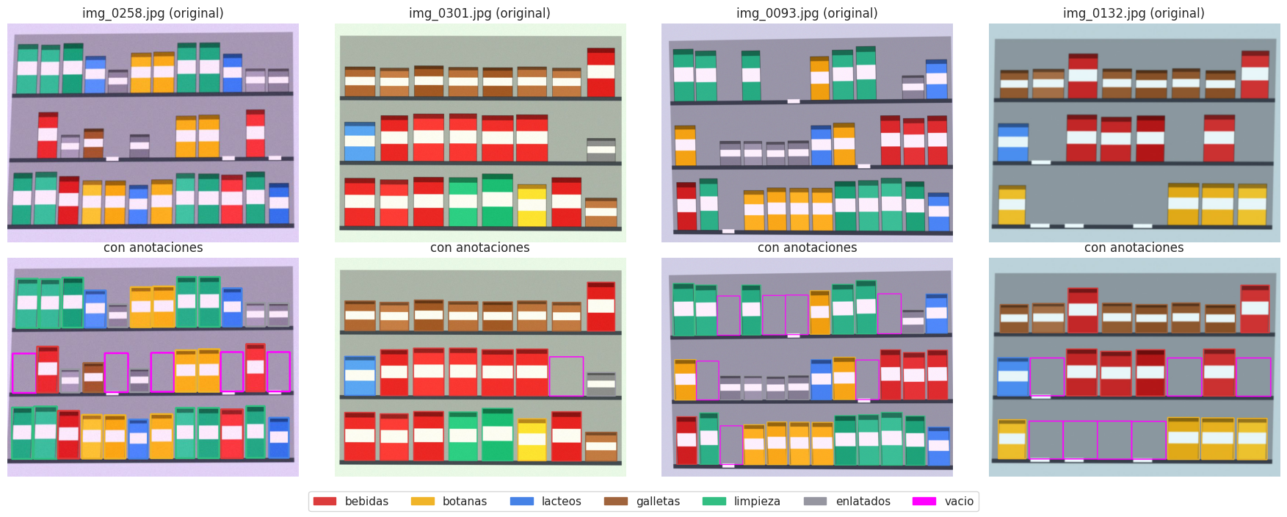
Figura 1. Muestra de imágenes del conjunto. Fila superior: captura original; fila inferior: cajas anotadas por clase. Elaboración propia con el notebook, celda 2.
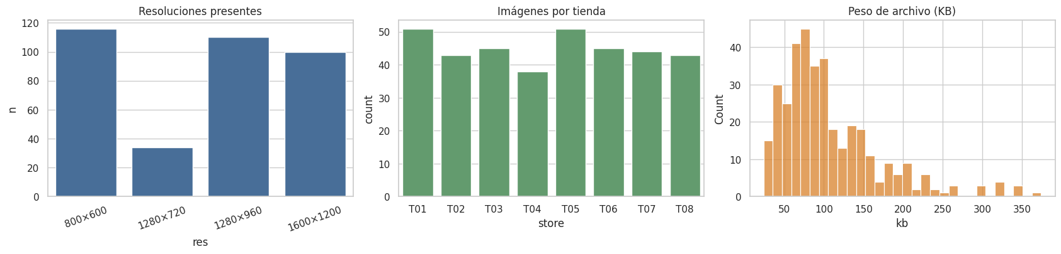
Figura 2. Resoluciones presentes, imágenes por tienda y peso de archivo. Elaboración propia, celda 3.
La distribución por tienda no es uniforme (Figura 2): algunas tiendas aportan casi el doble de imágenes que otras. Si se particiona al azar por imagen, las tiendas con más capturas dominarán tanto el entrenamiento como la prueba; por eso la partición debe hacerse por tienda o por mueble.

3. Análisis de etiquetas y planograma

3.1 Clases y espacios vacíos
La clase vacío es la más frecuente con 2,376 cajas (18.9 % del total), seguida de bebidas (2,058) y limpieza (1,887). El desbalance entre la clase mayor y la menor es de apenas 1.69×, muy por debajo de lo que suele observarse con etiquetas a nivel SKU. Solo 5 de 360 imágenes (1.4 %) no contienen ningún vacío, de modo que casi todas las imágenes aportan ejemplos positivos de la clase que dispara la alerta de resurtido (Tabla 4, Figura 3).
Tabla 4. Distribución de cajas por clase
Clase | Cajas | % del total
vacío | 2,376 | 18.9 %
bebidas | 2,058 | 16.4 %
limpieza | 1,887 | 15.0 %
galletas | 1,814 | 14.4 %
enlatados | 1,540 | 12.3 %
lácteos | 1,488 | 11.8 %
botanas | 1,407 | 11.2 %
Total | 12,570 | 100 %

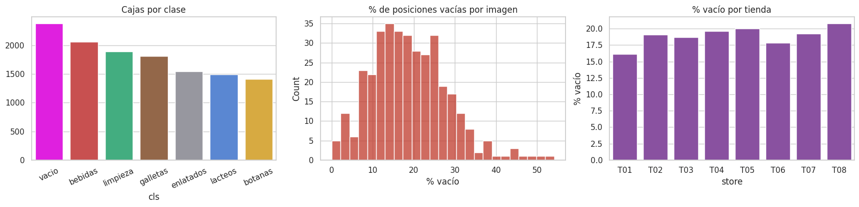
Figura 3. Cajas por clase, porcentaje de posiciones vacías por imagen y porcentaje de vacíos por tienda. Elaboración propia, celda 4.
El porcentaje de vacíos por imagen va aproximadamente de 5 % a 35 %, y varía entre tiendas. Esto refleja una realidad operativa: cada visita encuentra un nivel distinto de faltantes, y el modelo debe funcionar tanto en anaqueles casi llenos como en anaqueles muy desabastecidos.

3.2 Densidad y tamaño de los objetos
Con una media de 34.9 objetos por imagen, las escenas son densas pero moderadas. Como referencia, SKU-110K, el conjunto público de anaqueles densos más usado, promedia alrededor de 147 objetos por imagen (Goldman et al., 2019). Para una tienda pequeña fotografiada mueble por mueble, la densidad de este conjunto es más representativa.
Al reescalar a 640×480 píxeles, entrada típica de detectores de una etapa (Redmon et al., 2016), ninguna caja queda por debajo de 32 píxeles en alguna dimensión. Las medianas van de 49 a 55 píxeles de ancho y de 41 (enlatados) a 104 píxeles (limpieza) de alto. Es decir, no hace falta trabajar con resoluciones altas ni con técnicas especiales para objetos pequeños, lo que favorece modelos ligeros ejecutables en un equipo modesto (Figura 4).
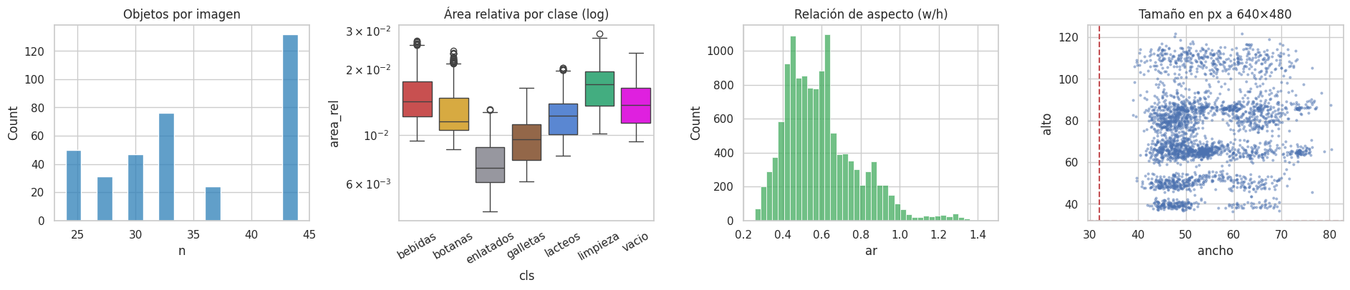
Figura 4. Objetos por imagen, área relativa por clase (escala log), relación de aspecto y tamaño de caja en píxeles a 640×480; las líneas rojas marcan 32 px. Elaboración propia, celda5.

3.3 Distribución espacial
Los centros de caja se concentran en bandas horizontales que corresponden a las charolas (Figura 5). Los vacíos y los productos mal ubicados se distribuyen sobre todo el ancho del mueble, sin un sesgo de posición marcado; la proporción de faltantes por charola se mantiene entre 17.9 % y 19.7 %. En consecuencia, el volteo horizontal es un aumento de datos seguro, mientras que el volteo vertical no lo es porque rompe la estructura de charolas.
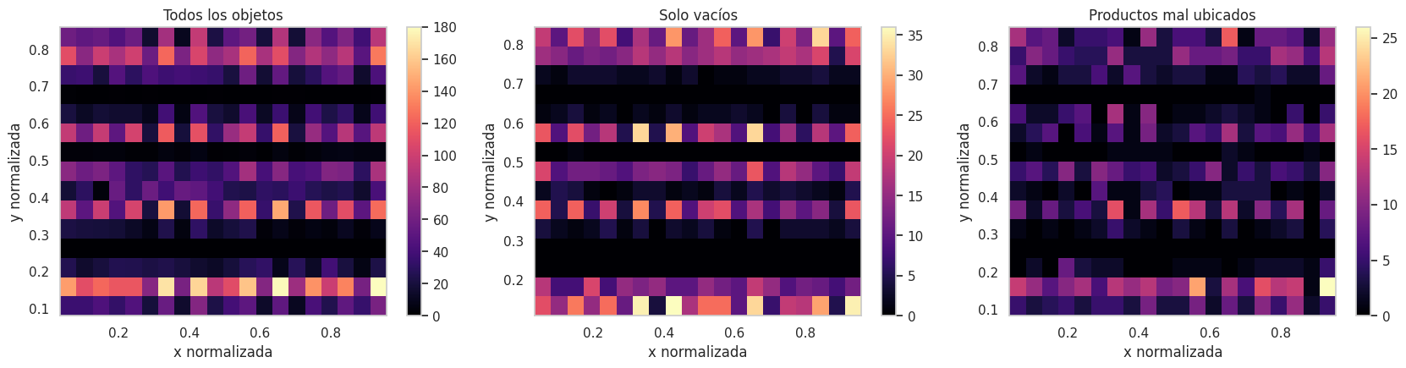
Figura 5. Mapas de calor de la posición de los objetos: todos, solo vacíos y solo productos mal ubicados. Elaboración propia, celda 6.

3.4 Estado por posición y cumplimiento del planograma
La variable de negocio se distribuye en 71.4 % de posiciones correctas, 18.9 % faltantes y 9.7 % mal ubicadas, el cumplimiento medio del planograma por imagen es de 71.5 % con desviación estándar de 10.4 puntos (Figura 6). La matriz esperado vs. observado confirma que los errores de acomodo no se concentran en un par de categorías: cualquier categoría puede ocupar el lugar de otra, por lo que el estado mal ubicado solo puede obtenerse conciliando la detección con el planograma, no con el detector por sí solo.
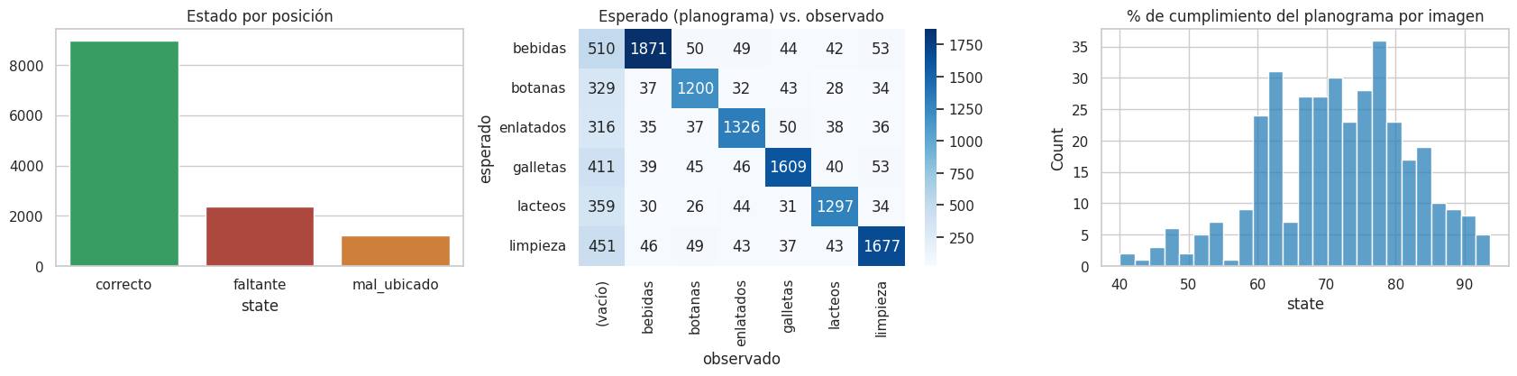
Figura 6. Estado por posición, matriz esperado (planograma) vs. observado y distribución del cumplimiento por imagen. Elaboración propia, §11.

4. Análisis profundo de imagen

4.1 Métricas de calidad
Para cada imagen se calcularon seis métricas directamente sobre el archivo. El brillo es la media del canal V en HSV; el contraste, la desviación estándar en escala de grises; la nitidez, la varianza del Laplaciano sobre la imagen reescalada a 640×480, medida clásica de enfoque (Pech-Pacheco et al., 2000); el ruido, la desviación absoluta mediana del residuo de alta frecuencia dividida entre 0.6745 (Donoho & Johnstone, 1994); además de la saturación media y el porcentaje de píxeles saturados (Tabla 5).
Tabla 5. Estadísticos descriptivos de calidad de imagen
Métrica | Media | Desv. est. | Mín. | Mediana | Máx.
Brillo (V, 0–255) | 160.0 | 35.4 | 74.0 | 164.5 | 223.4
Contraste | 41.9 | 8.6 | 19.9 | 44.1 | 58.6
Nitidez (var. Laplaciano) | 206.9 | 186.9 | 6.9 | 145.5 | 1,026.9
Ruido estimado | 1.19 | 0.85 | 0.00 | 1.48 | 2.97
Saturación media | 66.3 | 9.6 | 37.2 | 65.9 | 96.1
% píxeles saturados | 1.9 | 4.8 | 0.0 | 0.0 | 26.8

La nitidez es la métrica más dispersa: su desviación estándar es casi igual a su media y su rango cubre dos órdenes de magnitud. Este es el principal factor de heterogeneidad del conjunto (Figura 7).
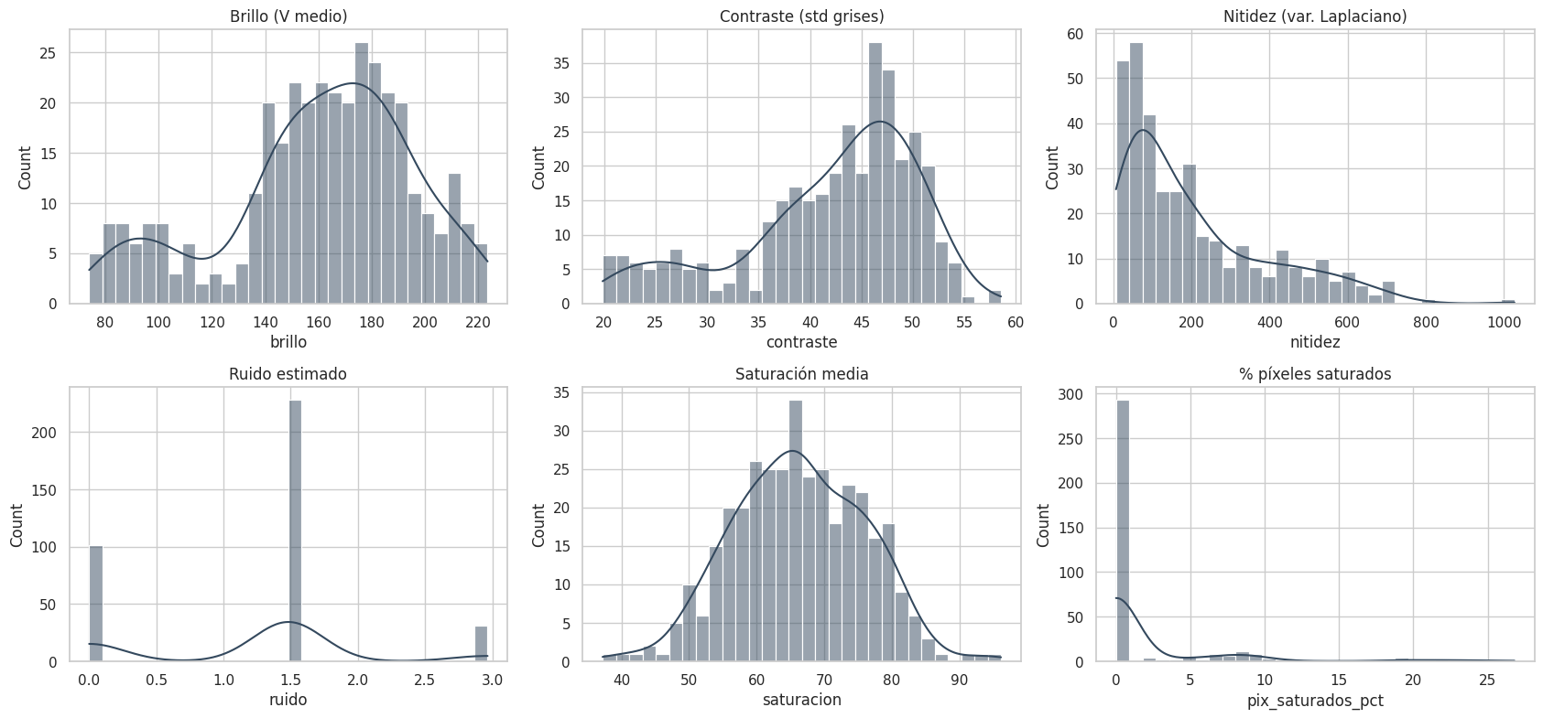
Figura 7. Distribución de las seis métricas de calidad de imagen. Elaboración propia, §7.
Al desagregar por dispositivo (Figura 8), la nitidez media pasa de 308.8 en celulares de gama alta a 70.1 en celulares básicos, y el ruido aumenta de 0.77 a 1.66. El brillo, en cambio, no depende del dispositivo sino de la iluminación de la tienda. El dispositivo de captura explica la calidad más que la tienda, lo que en un negocio pequeño se traduce en una recomendación directa: estandarizar el equipo o, al menos, el procedimiento de captura.
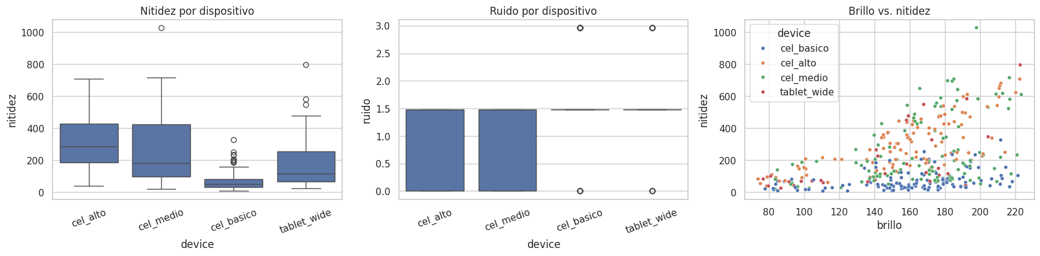
Figura 8. Nitidez y ruido por dispositivo, y relación brillo–nitidez. Elaboración propia, §7.

4.2 Imágenes problemáticas
Se marcaron como problemáticas las imágenes oscuras (brillo < 85), sobreexpuestas (brillo > 190), borrosas (nitidez por debajo del percentil 10, 33.8) o ruidosas (ruido por encima del percentil 90). En total, 38.9 % de las imágenes tiene al menos un problema. La Tabla 6 muestra que el problema se concentra en los celulares básicos (59.5 %) y en la tableta (50.0 %).
Tabla 6. Porcentaje de imágenes con problema de calidad por dispositivo
Dispositivo | Oscura | Sobreexp. | Borrosa | Ruidosa | Alguna
Gama alta | 6.0 | 19.0 | 0.0 | 0.0 | 25.0
Gama media | 2.7 | 21.8 | 2.7 | 0.0 | 26.4
Gama básica | 3.4 | 19.0 | 27.6 | 19.8 | 59.5
Gama wide | 8.8 | 17.6 | 2.9 | 23.5 | 50.0
Todo el conjunto | 4.4 | 19.7 | 10.0 | 8.6 | 38.9

NOTA SOBRE LOS UMBRALES
Los umbrales son reglas de partida, no definitivas. La sobreexposición (19.7 %) está inflada porque el fondo claro de los muebles sintéticos eleva el brillo medio; en los datos reales los umbrales deben calibrarse revisando visualmente una muestra de imágenes marcadas y no marcadas.
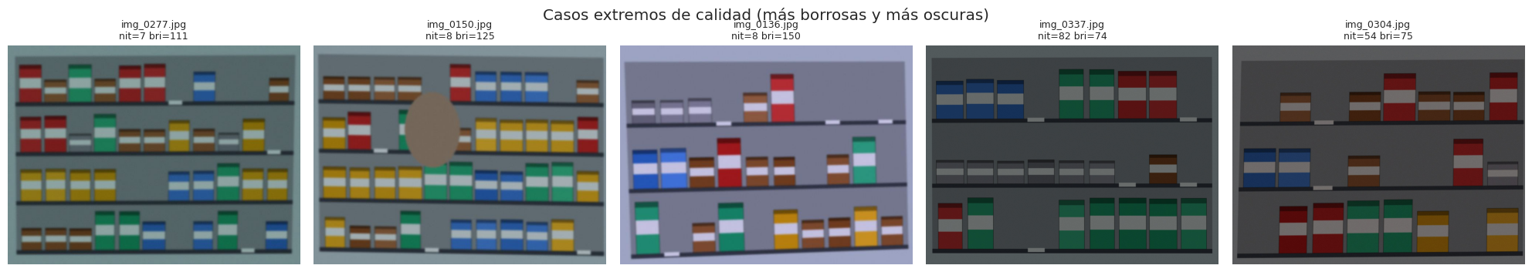
Figura 9. Casos extremos: las tres imágenes más borrosas y las dos más oscuras del conjunto. Elaboración propia, §7.
En los casos extremos (Figura 9) los productos siguen siendo reconocibles como bloques de color, pero los bordes entre productos contiguos y el borde de la charola se pierden. Esto afecta más a la separación de instancias que a la clasificación, y es justo lo que se necesita para contar frentes y decidir si una posición está vacía.

4.3 Anatomía de una imagen
La Figura 10 descompone una imagen de nitidez mediana. El histograma por canal muestra picos estrechos, propios de empaques con colores sólidos; el histograma de matiz tiene pocos modos bien separados. El mapa de nitidez local y los bordes de Canny (Canny, 1986) muestran que la información estructural se concentra en el contorno de los empaques y en las charolas; los espacios vacíos son zonas de baja densidad de bordes sobre el panel trasero, una señal útil para el detector y también para una pre-anotación heurística.
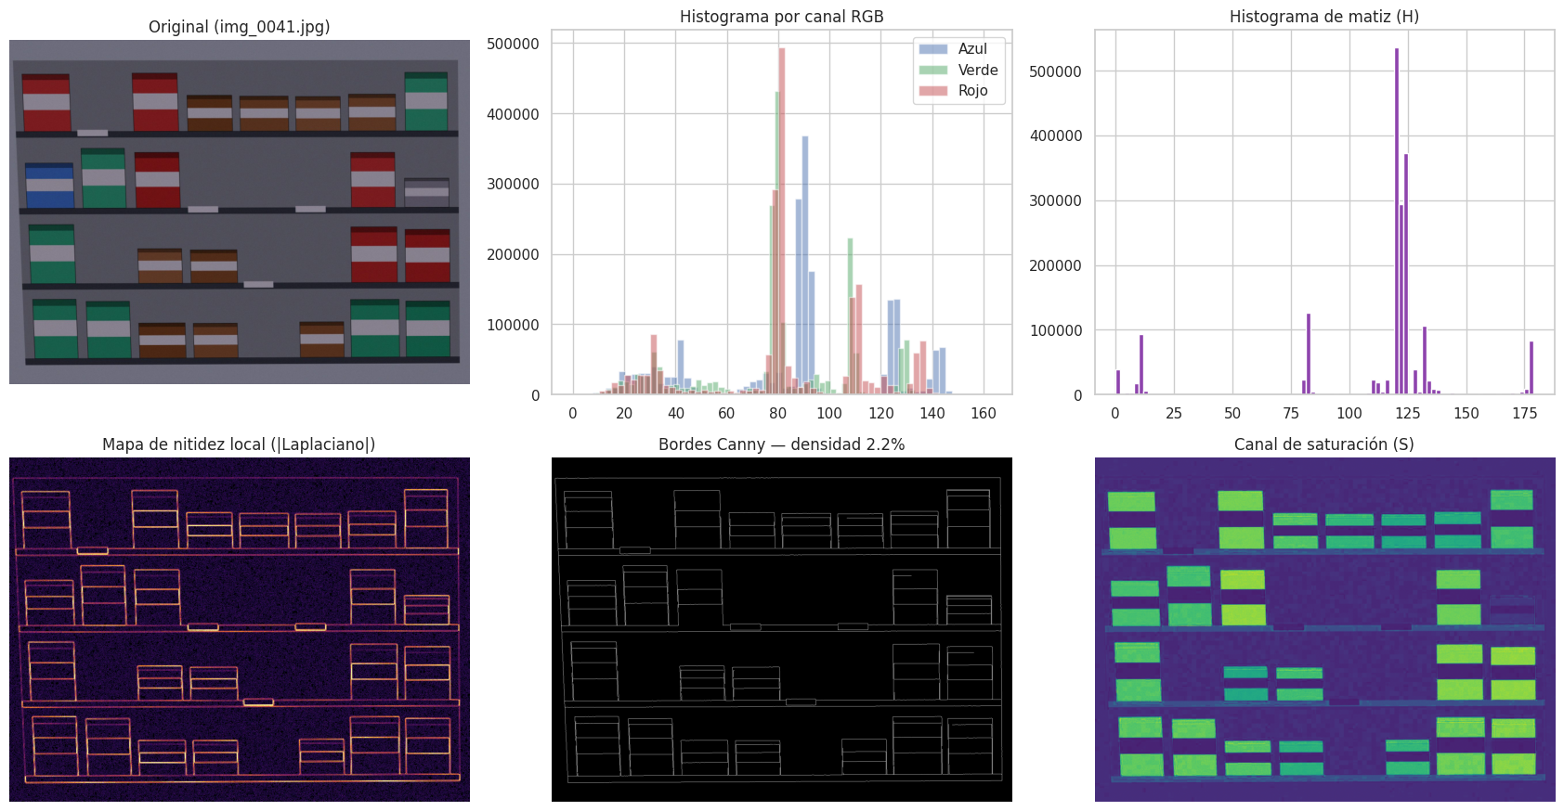
Figura 10. Anatomía de una imagen: original, histogramas RGB y de matiz, mapa de nitidez local, bordes de Canny y canal de saturación. Elaboración propia, celda 8.

4.4 Color y separabilidad de clases
Con un histograma HSV de 49 dimensiones por recorte, un bosque aleatorio alcanza 0.95 de exactitud en validación cruzada de 5 pliegues, contra 0.14 al azar (Figura 11). Este resultado es una advertencia más que una ventaja: en el conjunto sintético cada categoría tiene un color dominante, cosa que no ocurre con empaques reales, donde marcas distintas comparten paleta y una misma categoría tiene muchos colores. Un modelo entrenado solo con estos datos aprendería un atajo de color que no se transfiere a tienda real.
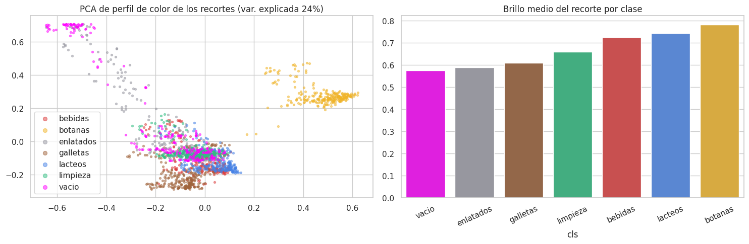
Figura 11. Proyección PCA del perfil de color de los recortes por clase y brillo medio del recorte por clase. Elaboración propia, §9.

4.5 Duplicados y fuga de información
El conjunto incluye 30 pares de recapturas de la misma escena. Con dHash de 256 bits y un umbral de 40 bits, el detector encontró 12 pares, todos correctos (precisión 1.00), pero solo recuperó 40 % de los pares reales (recall 0.40). Las recapturas que cambian de dispositivo, iluminación o perspectiva escapan al hash (Figura 12).
La conclusión práctica es que el hash perceptual no basta para evitar la fuga entre entrenamiento y prueba. La defensa efectiva es particionar por tienda y mueble usando los metadatos, y usar el hash solo como control adicional.
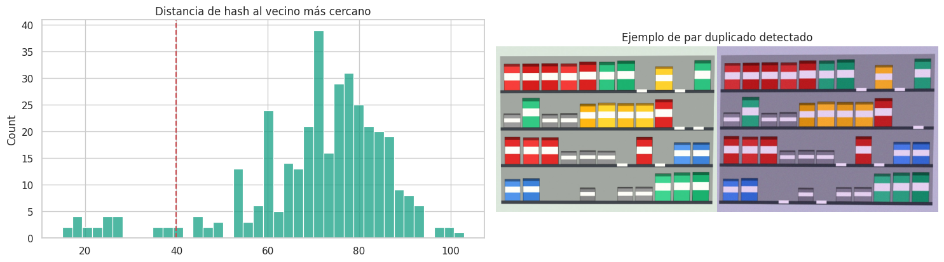
Figura 12. Distancia de hash al vecino más cercano (línea roja: umbral) y ejemplo de par duplicado detectado. Elaboración propia, §10.

5. Pros y contras del conjunto de datos
Las Tablas 7 y 8 reúnen la evidencia de las secciones anteriores para responder a la pregunta de negocio: ¿conviene usar un conjunto de este tipo para construir la solución de resurtido en tiendas pequeñas?
Tabla 7. Pros del conjunto de datos
Pro | Evidencia | Valor para el negocio pequeño
Captura con dispositivos | 4 dispositivos, 0.8 a 1.9 MP, 89 KB por imagen. | cámaras fijas se utiliza equipo con el que se cuenta actualmente sin requerir inversión adicional.
Vacío como clase explícita | 18.9 % de las cajas; 98.6 % de las imágenes tiene al menos un vacío. | La clase que dispara la alerta está bien representada desde el inicio.
Anotación ligada al planograma | Cada caja trae charola, posición, categoría esperada y estado. | Permite medir el cumplimiento (71.5 % medio) y no solo detectar objetos.
Objetos de tamaño legible | 0 % de cajas menores a 32 px a 640×480. | Modelos ligeros y hardware asequible, incluso en Edge devices.
Clases balanceadas | Desbalance de 1.69× entre la clase mayor y la menor. | Menos ajustes de pérdida y muestreo en el entrenamiento.
Metadatos completos | Tienda, mueble, dispositivo y fecha, 0 nulos. | Partición sin fuga y diagnóstico por tienda o por equipo.
Ligero y reproducible | 39.5 MB, notebook parametrizado. | El mismo EDA se re-ejecuta sobre los datos reales de la empresa.

Tabla 8. Contras y riesgos del conjunto de datos
Contra | Evidencia | Mitigación propuesta
Brecha de dominio sintético → real | Color separa clases con 0.95 de exactitud; empaques planos. | Usarlo solo para validar el pipeline; entrenar y evaluar con imágenes reales de Bnext.
Calidad heterogénea | 38.9 % con algún problema; 59.5 % en celulares básicos. | Guía de captura, filtro de calidad en la app y aumentos de desenfoque y ruido.
Recapturas no detectadas | Recall de 0.40 del hash perceptual. | Partición agrupada por tienda y mueble; el hash solo como control.
Pocas tiendas | 8 tiendas, 16 muebles. | Validación cruzada por tienda; ampliar a más sucursales.
Granularidad por categoría | 6 categorías, sin SKU ni marca. | Confirmar con empresa el nivel alcanzable, jerarquía categoría → SKU.
Oclusión y densidad bajas | 1.05 % de cajas con oclusión mayor a 30 %; 35 objetos por imagen. | Complementar con datos públicos densos (SKU-110K) para preentrenar.
Volumen limitado | 360 imágenes. | Transferencia de aprendizaje y preanotación con corrección humana.

La Tabla 9 compara el conjunto con las otras dos fuentes de datos disponibles para el proyecto.
Tabla 9. Comparación de fuentes de datos para el proyecto
Fuente | Fortaleza | Limitación | Uso recomendado
Conjunto sintético (este EDA) | Etiquetas completas, planograma, estado por posición y control total de variables. | Brecha de dominio; empaques simplificados. | Validar el pipeline de EDA, conciliación y métricas.
SKU-110K (Goldman et al., 2019) | Imágenes reales y muy densas de anaqueles. | Una sola clase genérica, sin planograma ni clase vacío. | Preentrenar la localización de productos.
Datos de Bnext (~100 mil imágenes) | Dominio real del cliente y gran volumen. | Anotación y planogramas por confirmar; acceso bajo NDA. | Ajuste fino, evaluación y caracterización final.

6. Implicaciones para el proyecto
La Figura 13 resume los indicadores de dificultad. El riesgo dominante es la calidad de captura, seguido del manejo de la clase vacío y de la fuga por recapturas. La oclusión y el tamaño de objeto, que en la literatura de anaqueles densos suelen ser críticos (Santra & Mukherjee, 2019), tienen aquí un peso menor por la escala de las tiendas pequeñas.
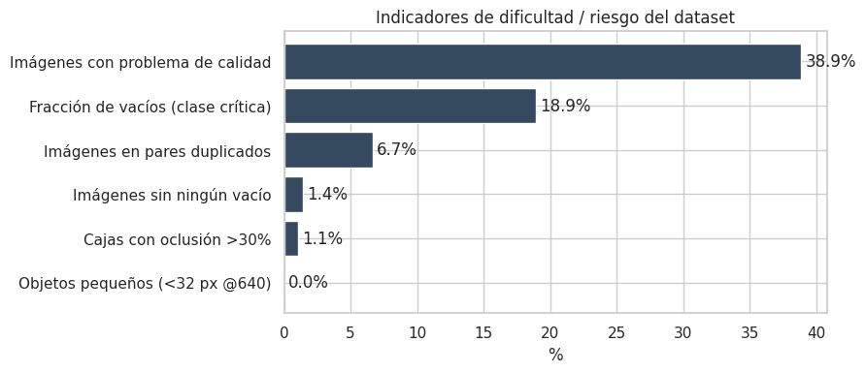
Figura 13. Indicadores de dificultad y riesgo del conjunto de datos. Elaboración propia, celda 12.
La Tabla 10 traduce cada hallazgo en una decisión para la fase de ingeniería de datos del Avance 1.
Tabla 10. Hallazgos y decisiones para la ingeniería de datos
Hallazgo | Decisión
El dispositivo explica la mayor parte de la variación de calidad. | Estratificar la muestra de trabajo por dispositivo y reportar métricas por dispositivo.
38.9 % de imágenes con problema de calidad. | Definir un filtro de calidad con umbrales calibrados y aumentos de brillo, desenfoque y ruido.
El hash recupera solo 40 % de las recapturas. | Particionar por tienda y mueble (GroupKFold); nunca por imagen.
Vacíos presentes en 98.6 % de las imágenes. | Mantener vacío como clase del detector y priorizar su recall (meta ≥ 0.90).
Objetos ≥ 32 px a 640×480. | Iniciar con detectores ligeros de una etapa a 640 px y comparar contra Faster R-CNN (Ren et al., 2015).
El color separa demasiado bien las clases sintéticas. | No entrenar con datos sintéticos para la evaluación final; usarlos solo para pruebas del pipeline.
Mal ubicado depende del planograma. | Confirmar con Bnext la existencia de planogramas; si no existen, inferirlos de las capturas etiquetadas.

7. Conclusiones
Un conjunto de datos de planograma para negocios pequeños, con la estructura analizada aquí, es adecuado para el objetivo del proyecto: la clase vacío está bien representada, los objetos tienen un tamaño que permite modelos ligeros, las anotaciones están ligadas al planograma y los metadatos permiten evaluar, dich combinación hace posible pasar de "detectar objetos" a "decidir qué posición resurtir", que es el valor que el negocio necesita.
Sus riesgos están identificados y son manejables: la calidad depende del dispositivo, las recapturas requieren partición por grupo y la brecha entre lo sintético y lo real impide usar estos datos para la evaluación final, el paso siguiente es repetir el análisis sobre las imágenes de la empresa con el notebook entregado y ajustar, con esa evidencia, las metas de la Tabla 3 del Avance 0.

Bibliografía
Canny, J. (1986). A computational approach to edge detection. IEEE Transactions on Pattern Analysis and Machine Intelligence, 8(6), 679–698. https://doi.org/10.1109/TPAMI.1986.4767851
Donoho, D. L., & Johnstone, I. M. (1994). Ideal spatial adaptation by wavelet shrinkage. Biometrika, 81(3), 425–455. https://doi.org/10.1093/biomet/81.3.425
Goldman, E., Herzig, R., Eisenschtat, A., Goldberger, J., & Hassner, T. (2019). Precise detection in densely packed scenes. En Proceedings of the IEEE/CVF Conference on Computer Vision and Pattern Recognition (pp. 5222–5231). IEEE. https://doi.org/10.1109/CVPR.2019.00537
Pech-Pacheco, J. L., Cristóbal, G., Chamorro-Martínez, J., & Fernández-Valdivia, J. (2000). Diatom autofocusing in brightfield microscopy: A comparative study. En Proceedings of the 15th International Conference on Pattern Recognition (Vol. 3, pp. 314–317). IEEE. https://doi.org/10.1109/ICPR.2000.903548
Redmon, J., Divvala, S., Girshick, R., & Farhadi, A. (2016). You only look once: Unified, real-time object detection. En Proceedings of the IEEE Conference on Computer Vision and Pattern Recognition (pp. 779–788). IEEE. https://doi.org/10.1109/CVPR.2016.91
Ren, S., He, K., Girshick, R., & Sun, J. (2015). Faster R-CNN: Towards real-time object detection with region proposal networks. En Advances in Neural Information Processing Systems 28 (pp. 91–99). Curran Associates.
Santra, B., & Mukherjee, D. P. (2019). A comprehensive survey on computer vision based approaches for automatic identification of products in retail store. Image and Vision Computing, 86, 45–63. https://doi.org/10.1016/j.imavis.2019.03.005
Studer, S., Bui, T. B., Drescher, C., Hanuschkin, A., Winkler, L., Peters, S., & Müller, K.-R. (2021). Towards CRISP-ML(Q): A machine learning process model with quality assurance methodology. Machine Learning and Knowledge Extraction, 3(2), 392–413. https://doi.org/10.3390/make3020020
Visengeriyeva, L., Kammer, A., Bär, I., Kniesz, A., & Plöd, M. (2023). CRISP-ML(Q). The ML lifecycle process. MLOps, INNOQ. https://ml-ops.org/content/crisp-ml

